Ejercicio 3.1

* Definición de las Variables
$$x:número de ovejas$$

$$y:número de cabras$$

* Formula de la Función Objetivo:

Queremos maximizar el beneficio total:

$$Z=500x+300y$$

* Estableciendo Restricciones:

No superar las 180 horas mensuales:

$3x+2y≤180$

No superar máximo de kilogramos:

$20x+10y≤1000$

No tener número negativo de animales:



$x≥0 ;y≥0$

* Conversión a forma estándar:
$3x+2y+s_{1}≤180$

$20x+10y+s_{2}≤1000$

* Gráfica de restricciones:

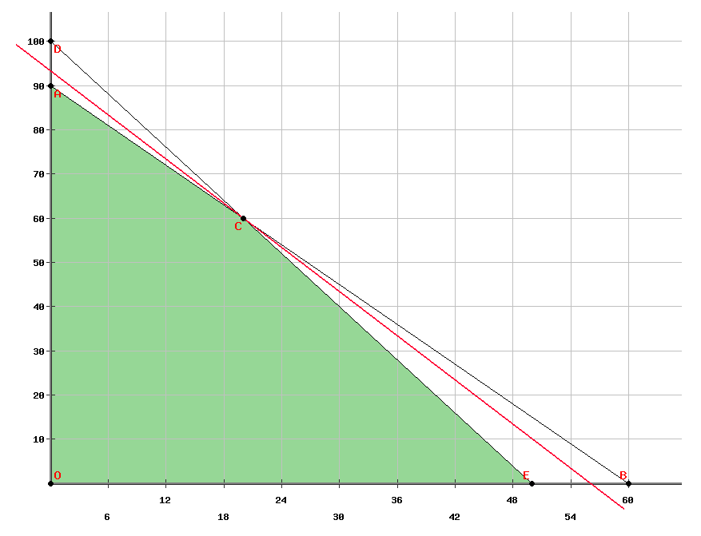

Identificando Puntos de intersección y vértices del área factible:

Punto de intersección entre las 2 restricciones:

$3x+2y≤180$

$20x+10y≤1000$

Multiplicamos la 2da ecuación

$$4x+2y=200$$

Restamos la 1ra de la 2da

$$(4x+2y)-(3x+2y)=200-180$$

$$X=20$$

Sustituimos

$$2\left(20\right)+y=180$$

$$40+y=100$$

$$y=60$$

Evaluación de la Función Objetivo:

$$\left(x,y\right)=\left(0,0\right):Z=500\left(0\right)+300\left(0\right)=0$$

$$\left(x,y\right)=\left(50,0\right):Z=500\left(50\right)+300\left(0\right)=25000$$

$$\left(x,y\right)=\left(0,90\right):Z=500\left(0\right)+300\left(90\right)=27000$$

$$\left(x,y\right)=\left(20,60\right):Z=500\left(20\right)+300\left(60\right)=10000+18000=28000$$

La solución óptima es:

$$Z=28000$$

$${x_{1}=20}_{}$$

$${x_{2}=60}_{}$$

El punto $\left(20,60\right)$ proporciona el beneficio máximo de 28000 pesos.

Conclusión:

Para maximizar el beneficio, se deben criar 20 ovejas y 60 cabras.